Uitwerkingen examen MULO-B Algebra 1922 Algemeen.

Opgave 1

Stel en .
We vinden dus

Stel en .

We vinden dus

Opgave 2

Stel . We vinden dan voor de eerste 6 termen en voor de som van de eerste 6 termen en dit is volgens het gegeven gelijk aan , dus .
Nu geldt en verder geldt

Opgave 3

We berekenen eerst met behulp van de logarithmetafel.
.
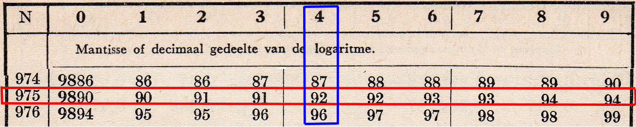

We berekenen nu = , dus .
Opmerking: We vinden . De decimalen vinden we met behulp van de logarithmetafel. Het cijfer voor de komma moeten we zelf beredeneren.
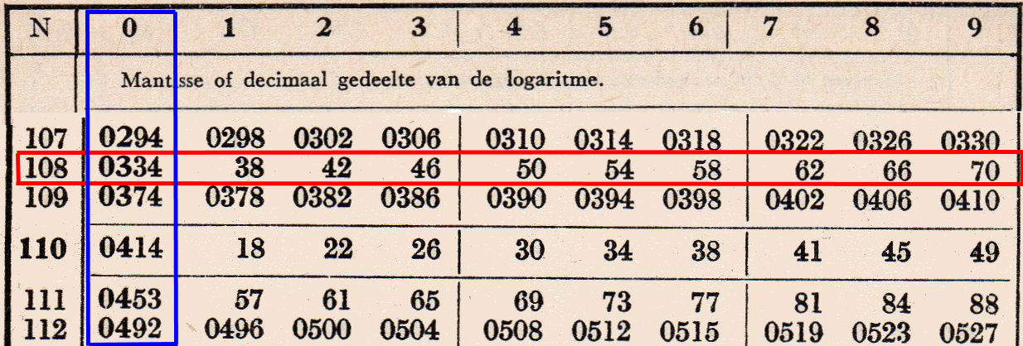
Omdat , vandaar een 2 voor de komma.
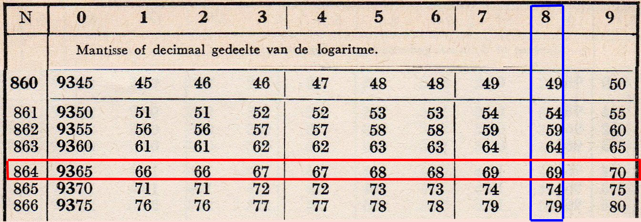
We zoeken nu de mantisse 0,9703 op in de logarithmetafel en vinden , dus .
Opzoeken van de mantisse 0,99606 geeft .
Uit volgt .
Omdat vinden we na deling door 10 in het eindantwoord
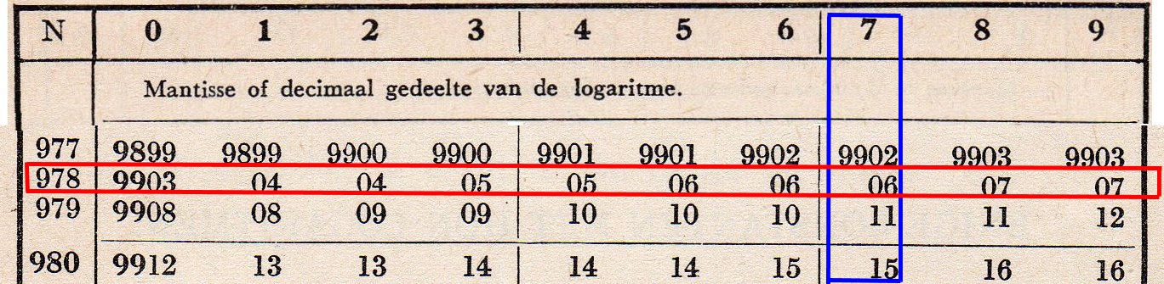

oplossen met rekentuig geeft als antwoord 0,9787174572

